

# DATAFILES

O projeto teste possui as seguintes documentações/arquivos/pastas:

Musicas-teste

Mensagens.json

bdSessao01.sql canvasApp.mp4 wireframeSessao1.pptx user.png

# INTRODUÇÃO

Taskool é um aplicativo para ajudar qualquer pessoa a organizar suas tarefas. Seja o planejamento de suas férias, compartilhar a lista de compras com um parceiro ou até mesmo em projetos do trabalho. O Taskool te ajuda a acompanhar todas as suas tarefas pessoais e profissionais. O aplicativo tem versões para computadores pessoais, tanto para dispositivos móveis. No entanto, a versão desktop possui maiores recursos. Você pode planejar tarefas grandes, pequenas. O foco é facilitar o seu trabalho.

O ponto de entrada do aplicativo é o formulário de login, o sistema de autenticação, menu principal e configurações básicas.

As seguintes caracaterísticas básicas para a solução devem ser feitas na sessão:

# DESCRIÇÃO DOS PROJETOS E TAREFA

No desenvolvimento do projeto teste, certifique-se se as entregas estão conforme as instruções abaixo:

* É recomendado utilizar todos os estilos informados na prova
* O aplicativo possui validações e mensagens de erro como esperado pela indústria
* Os wireframes são sugestões e a solução não precisa ser exatamente como na imagem.
* É esperado que tudo seja entregue no tempo.

# INSTRUÇÕES AO COMPETIDOR BANCO DE DADOS

Na pasta de datafiles contém o arquivo bdSessao01.sql, que irá gerar o banco de dados para execução da prova, já com registros.

Não é permitido mudança na estrutura do banco de dados;não será permitido remover campos, nem tabelas.

Um banco de uma sessão não tem dependências para execução de um banco de outra sessão e não esqueça que sua aplicação em termos de propriedades deve esta alinhada com o banco de dados para que o usuário tenha uma boa experiência.

**TEMPO DE EXECUÇÃO DA SESSÃO 01**

Você terá 4 horas para terminar suas entregas.

# 1.1 TELA DE AUTENTICAÇÃO

A autenticação no sistema é feita pelo usuário.

Para se autenticar no sistema, o usuário deve informar o login, que pode ser tanto o com o usuário cadastrado ou o email. A tela de autenticação deve seguir os seguintes requisitos:

1. Crie um botão para que o usuário possa abrir o teclado do computador e digitar o usuário.
2. Ao digitar o usuário e o CAPS LOCK estiver ligado, mostrar um aviso.
3. Não permitdo copiar, nem recortar e colar um texto pela combinação CTRL + C e CTRL + V, nem CTRL + C e CTRL + X.
4. Logo após a digitação do usuário, deve informar a foto de autenticação.
5. Sistema deve fazer reconhecimento da foto para deixá-lo entrar. A foto foi informada no cadastro do usuário, e deve ser a mesma, totalmente idêntica.
6. Para informar a imagem, basta dar duplo clique sobre o avatar. Caso o usuário escolha uma foto, deve ser atualizado a imagem (permitido apenas PNG e JPG).
7. Em caso de dados incorretos, deve-se mostrar uma mensagem: “Imagem ou usuário não reconhecido” e um bipe deve ser acionado.

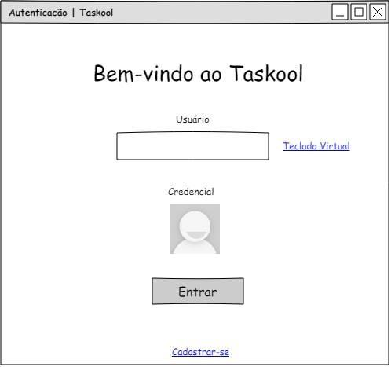

Foto 01 – Tela de Autenticação

1. Toda vez que o usuário errar os dados de autenticação, armazene em um arquivo txt, no disco C:, em uma pasta chamada USER_LOGS. Se a pasta ainda não existir, o sistema deve criar automaticamente.

O título do arquivo txt deve ter o primeiro nome do usuário e seu id, por exemplo, Marisa17.txt. Cada campo deve ser separado por ponto e vírgula, e cada registro por uma quebra de linha.

Mantenha o cabeçalho no arquivo com os campos:

Data;Hora;Usuario;IP Exemplo de dados:

Data;Hora;Usuario;IP

11/06/2018;9:30;marcos;192.122.3.2

11/06/2018;9:31;marcos;192.122.3.2

Foto 02 – Exemplo de layout arquivo Log

O botão de cadastrar deve abrir a tela de cadastro (entrega 1.2)

# 1.2 CADASTRAR-SE

Crie o formulário de cadastro abaixo com as seguintes características:

* Quando o usuário entrar em qualquer campo de texto, o mesmo deve ser destacado com bordas azuis e uma maior espessura. Ao sair do campo, deve voltar ao normal.
* O email deve seguir o padrão da indústria.
* O usuário pode escolher a foto no computador. A tela de escolha de fotos deve mostrar apenas pastas e arquivos PNG e JPG.
* A apresentação de sua aplicação deve estar alinhada com o banco de dados.
* Caso o usuário deseje usar uma sugestão de usuário, pode clicar no botão “Gerar aleatório”. O sistema automaticamente preencherá a caixa de texto usuário, com o seguinte formato: “[primeiro-nome-minúsculo-sem-acentuação].[ultimo-nomeminúsculo-sem-acentuação][ano-nascimento].

Por exemplo, um usuário de nome Lucas Conceição, nascido em 05/03/1976, terá como sugestão de usuário:

lucas.conceicao76.

Se já existir esse usuário no momento de gerar aleatório, gerar com o penúltimo sobrenome. Caso tenha apenas o ultimo sobrenome ou o usuário já exista, exiba uma mensagem “Não foi possível gerar aleatório”.

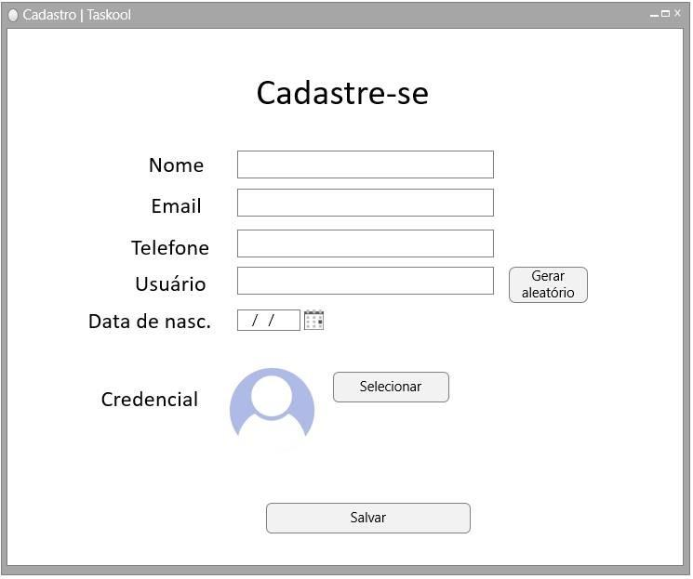

Foto 03 – Tela Cadastre-se

# 1.3. TELA PRINCIPAL

A tela principal do sistema deve ser tela cheia, mostrar a hora do sistema e uma mensagem, como na imagem:

* “Boa tarde, {nome}!” caso seja de 12:00 às 17:59.
* “Boa noite, {nome}!” caso seja de 18:00 às 23:59.
* “Boa madrugada, {nome}!” caso seja de 00:00 às 04:00. • “Bom dia, {nome}!” caso seja de 04:00 às 11:59.



Foto 04: Tela Inicial

Na parte inferior direita da tela terá dois botões, que representa os idiomas português e inglês. Se o idioma estiver em Inglês (destacado com uma cor mais forte), mostrar:

* “Good afternoon, {nome}!” caso seja de 12:00 às 17:59.
* “Good evening, {nome}!” caso seja de 18:00 às 23:59.
* “Good sun-up, {nome}!” caso seja de 00:00 às 04:00.
* “Good morning, {nome}!” caso seja de 04:00 às 11:59.

Abaixo das boas-vindas, uma frase motivacional aleatória é mostrada.

As mensagens vem de um arquivo .json com mais de 40 registros. Esse arquivo foi fornecido e você deve colocar na pasta do executável do projeto:

Modelo do arquivo JSON:

[{"mensagem": "Eu faço da dificuldade a minha motivação. A volta por cima, vem na continuação.", "autor": "Charlie Brown Jr"},

{"mensagem": "A persistência é o caminho do êxito", "autor": "Charles Chaplin"}]

Foto 05: exemplo JSON

Se uma nova frase for criada no JSON, ao abrir o sistema, ela tem chances de aparecer.

Ao apagar as mensagens, não devem mais aparecer.

Na parte inferior esquerda, mostrar o título de uma música aleatória oriunda da pasta “Músicas” do usuário atual do computador com um botão play. Ao clicar no play, a música deve ser tocada, e o botão de play é substituído pelo botão pausar. Ao acabar a música, mudar para a próxima da lista.

Na parte superior, a foto do usuário deve ser mostrada, e, ao clicar na foto, duas opções devem aparecer abaixo:

* Editar Dados
* Sair

O botão sair deve voltar para a tela de autenticação. Não é necessário programar o editar dados agora.

Um menu lateral deve ser exibido. Por enquanto, no menu, só é preciso colocar a logo do aplicativo e colocar valores estáticos. Ainda não será preciso fazer a funcionalidade das notificações, nem criar opção para novo projeto.

# CONFIGURAR COR DE FUNDO

O usuário pode configurar a sua cor de fundo. Toda vez que entrar no sistema, o fundo de todas as telas deve respeitar a cor de fundo. Para isso, basta dar duplo clique no espaço em branco do menu lateral. Deve afetar apenas o usuário corrente.

O usuário pode escolher a cor de fundo de três maneiras:

1. Digitar o hexadecimal, como na imagem. No momento em que for digitando, deve atualizar o fundo como prévia e mostrar o seu valor correspondente em RGB.
2. Digitar o RGB, como na imagem. No momento em que for digitando, deve atualizar o fundo como prévia e mostrar seu valor correspondente em hexadecimal.
3. Ao clicar em selecionar cor e mostrar um selector de cores no padrão do Windows. Ao selecionar a cor, deve atualizar o fundo como prévia e mostrar sua cor correspondente em hexadecimal e RGB.

Ao clicar em salvar, a configuração é efetuada. As cores das telas devem ser atualizadas, mesmo que já estejam abertas.



Foto 06: Alterar cor de fundo

**Arquivo para ser entregue:**

TaskoolInstallS01.exe e Código fonte do Projeto